**Manual para configurar cuenta de email en Outlook 2007**

#### **Paso 1.**

**En el ordenador donde tiene instalado Outlook 2007 para configurar la cuenta de correo es necesario abrir el panel de control de Windows. Para ello Inicio -> Panel de Control. Dependiendo de la versión del sistema operativo, el diseño de las capturas de pantalla puede variar. En este caso las capturas son de Windows 7.**

**Paso 2. Se selecciona la opción “Correo”.**

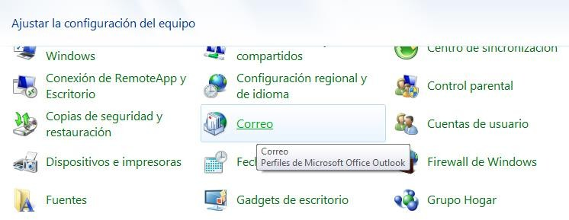

**Paso 3. Elegir “Mostrar Perfiles“.**

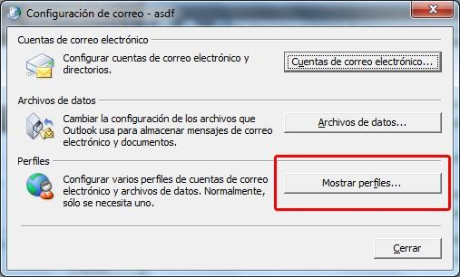

## **Paso 4. Seleccionar “Agregar” para añadir un nuevo perfil y darle el nombre que se prefiera.**

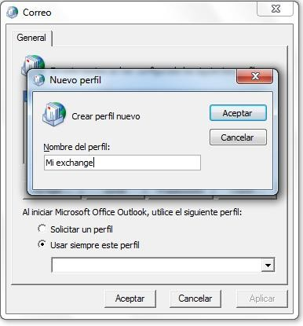

Escribo el nombre del usuario

**Paso 5. Se introduce el nombre y la cuenta de correo exchange:**

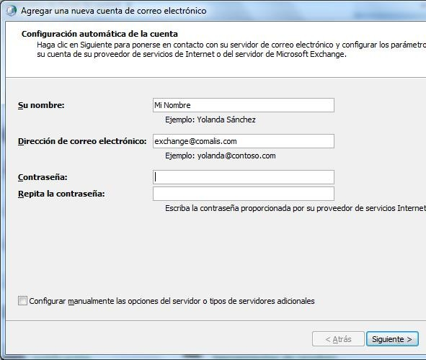

**Nombre completo del titular del titular de la cuenta a configurar**

**correo.finanzas.cdmx.gob.mx**

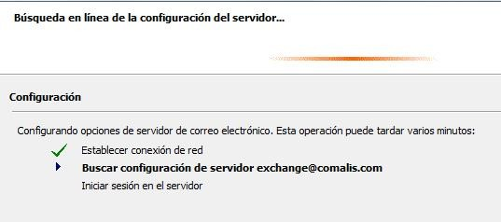

**Buscará el servidor correo.finanzas.cdmx.gob.mx**

**Paso 6. Una vez conectado se introduce el nombre de la cuenta exchange y su contraseña:**

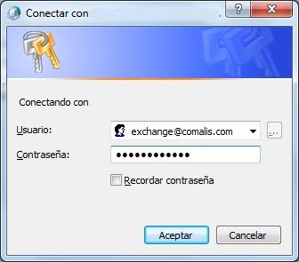

**usuario**

**Se escribe correo del usuario y el servidor**

[**xxxx@finanzas.cdmx.gob.mx**](mailto:xxxx@finanzas.cdmx.gob.mx)

### **Con Aceptar la cuenta Exchange quedará configurada:**

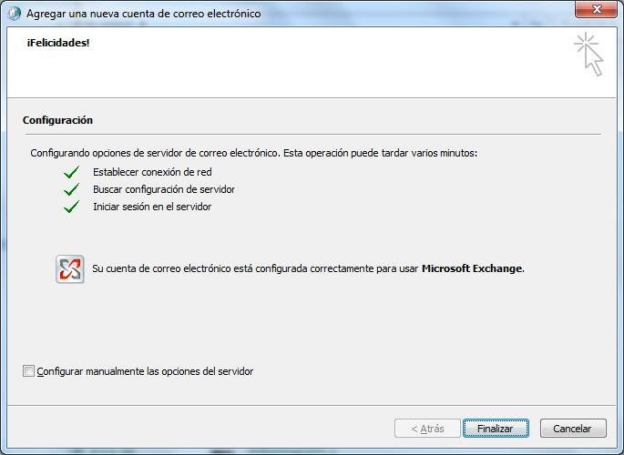

***Paso 7. Ahora hace falta que Outlook acceda a dicho pérfil, por lo que de nuevo es necesario entrar en Correo -> Mostrar Perfiles (ver paso 1 a 3) . Ahora se podrá elegir varias opciones:***

* ***Iniciar con el perfil anterior: Iniciar Outlook con la sesión de siempre y las cuentas previamente configuradas.***
* ***Iniciar con el perfil de Exchange: Iniciar Outlook con la sincronización de la cuenta Exchange.***
* ***Solicitar un perfil: Cuando inicie Outlook le solicite con que perfil desea iniciarlo. En este manual se ha escogido esta opción***

***Paso 8. a crear el archivo de almacenamiento en el disco duro.***

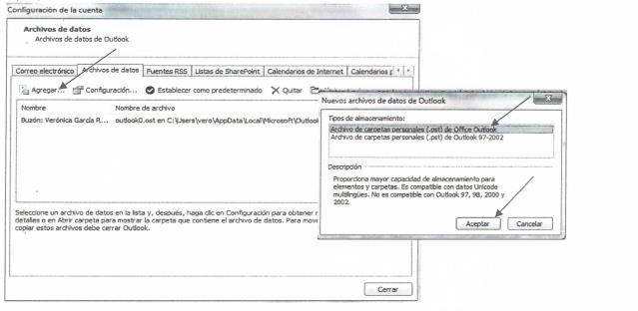

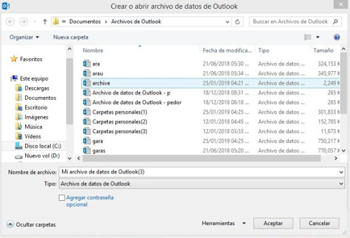

### ***Se acepta y se establece como predetermina y concluimos el proceso de configuración dando click en cerrar.***